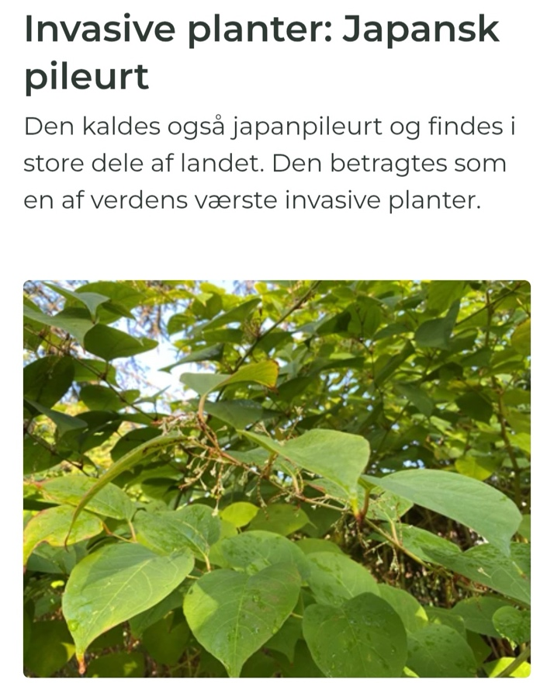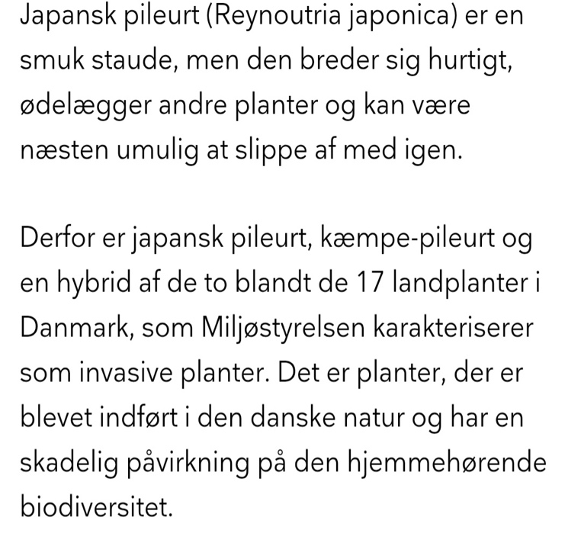
Juli måned har Sommerbyen Ejby, haft besøg af Henrik. Som er en gartner konsulent fra kolonihaveforbundet, han havde bemærket at vi har flere tilfælde af Japansk pileurt i haverne. Vi vil hermed opfordre til, at man får fjernet dem. I dette skriv, vil der være gode råd og vejledning til hvordan vi kan støtte op om den bekæmpelsespligt der anbefales.

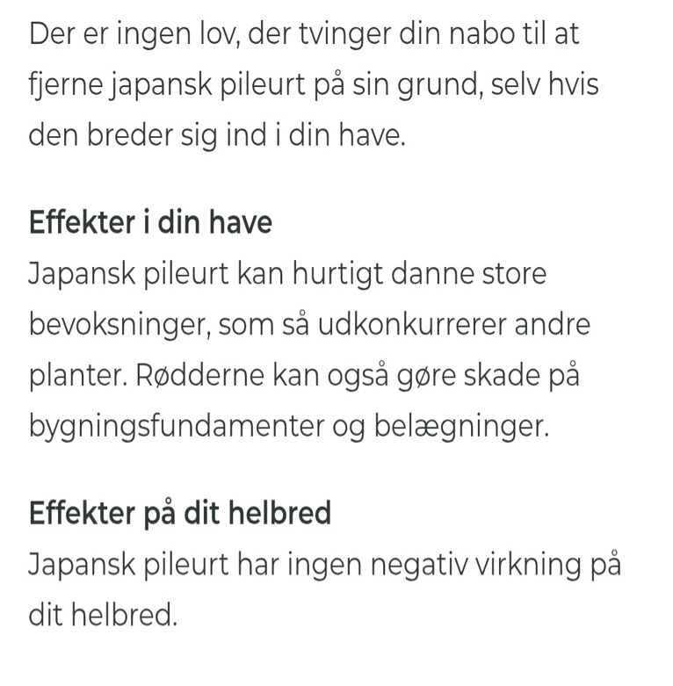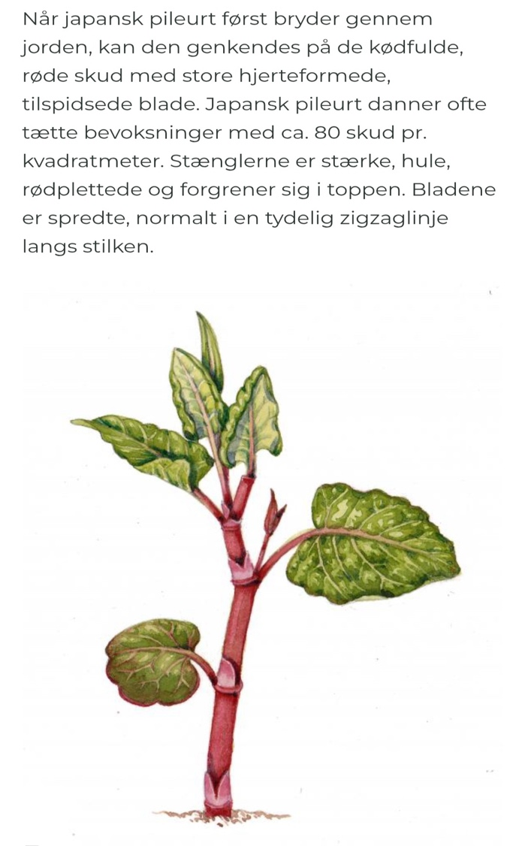i
Planten er nemlig ganske ufarlig, i flere lande bruges pileurt til the. Den er derfor hverken giftig eller giver udslet som f.eks. Bjørneklo.
Men det er værd at tage med, at den kan skade både haver, miljø og huse. Og det er altid en god ide at respektere sine naboer, som måske helst ser sig fri for denne art.
Når Vi laver dette skriv, så håber vi som minimum, at man får klippet sin japanske pileurt ned, inden den sætter frø og laver uønsket spredning. For så på sigt, at få den fjernet helt, udpint eller opgravet.
Vi ved at det kan lidt af en opgave, og derfor håber vi at kunne støtte jer, i form af råd og vejledning, også til evt. håndværkere i benytter.
Du/I er selvfølgelig velkommen til at kontakte bestyrelsen, hvis der hersker tvivl om, det en japansk pileurt du har fundet i din have, og så kan vi være behjælpelig med at identificere den.

